2012年7月高等教育自学考试福建省统一命题考试
工程项目管理与监理试题
课程代码：06963
。
考生答题
- 本卷所有试卷必须在答题卡上作答。答在试卷上无效，试卷空白处和背面均可作草稿纸。
- 第一部分为选择题。必须对应试卷上的题号使用2B铅笔将“答题卡”的相应代码涂黑。
- 第二部分为非选择题。必须注明大、小题号，使用0.5毫米黑色字迹签字笔作答。
- 合理安排答题空间，超出答题区域无效。
第一部分选择题
一、单项选择题(本大题共l0小题，每小题2分，共20分)
在每小题列出的四个备选项中只有一个是符合题目要求的，请将其选出并将“答题卡”
1．施工项目是建筑业企业自什么时候开始到保修期满为止的全过程中完成的项目?
A.施工承包投标
B.设计承包投标
C.建设项目可行性研究
D.监理承包投标
2．进度控制的主要方法是
A.网络计划法[最新年份咨询qq593777558]
B.全面质量管理方法
C.可控责任成本方法
D.安全责任制度
3．小型的、专业性较强，不需要设计众多部门配合的施工项目一般采用的组织形式是
A.部门控制式
B.工作队式
C.矩阵式
D.事业部式
4．开工前由项目经理主持编制的，旨在指导施工项目实施阶段管理的规划文件是
A.施工项目管理规划大纲
B.施工组织设计
C.施工项目管理实施规划
D.施工项目实施细则
5．建筑采暖工程属于
A.单项工程
B.单位工程
C.分项工程
D.分部工程
6．项目经理部与企业的关系属于[本科目答案页面导航：http://zk.ikaoti.cn/zikao.htm]
A.远外层关系
B.内部关系
C.近外层关系
D.外部关系
7．计划不周属于干扰因素中的
A.材料的干扰
B.工艺及技术的干扰
C.环境的干扰
D.人为的干扰
8．屋面防水工程的最低保修年限是
A.1年
B.2年
C.5年
D.设计文件规定的合理使用年限
9．属于保修范围、保修内容的项目承包人应在收到保修通知之日起多少天内派人保修?
A.7天
B.14天[最新年份咨询qq593777558]
C.28天
D.56天
10．下列必须办理隐蔽验收的是
A.现场标准水准点测量
B.楼层放线
C.预制构件吊装
D.大楼板的连接筋焊接
二、多项选择题(本大题共3小题，每小题3分，共9分)
在每小题列出的五个备选项中至少有两个是符合题目要求的，请将其选出并将“答题
卡”的相应代码涂黑。未涂、错涂、多涂或少涂均无分。[本科目答案页面导航：http://zk.ikaoti.cn/zikao.htm]
11．项目的特点包括
A.特定性
B.具有明确的目标和一定的约束条件
C.具有相同的生命周期
D.作为管理对象的整体性
E．项目的不可逆性
12．施工项目经理应该具备的素质有
A.身体素质
B.知识素质
C.实践素质
D.外语能力E．计算机能力
13．施工准备工作计划包括的内容有
A.风险评估准备计划
B.技术准备计划
C.施工现场准备计划
D.物资准备计划
E．资金准备计划
三、填空题(本大题共l0空，每空l分，共10分)
请在答题卡上作答。
14．项目管理是以__________为中心的管理。
15．BOT是__________、经营和__________的简称。
16．封闭原理是说管理活动是循环活动，该循环按P__________、D执行、C检查、A__________的顺序展开。
17．施工项目的生产要素管理是指对人力资源、__________、设备、__________和技术进行管理。
18．风险成本包括__________、无形成本及__________。
19．要实现最优化控制，必须先满足两个条件：一是要有一个合格的控制主体；二是要有明
确的__________。
四、名词解释题(本大题共3小题，每小题5分，共15分)
请在答题卡上作答。
20．风险转移对策
21．安全控制的任务
22．工作结构分解[[微信公众号：ikaoti]
五、简答题(本大题共3小题，每小题7分，共21分)
请在答题卡上作答。
23．简述施工进度调整的内容。
24．简述监理工程师通过设计交底主要要了解的内容。
25．简述风险管理的定义以及风险管理的过程。
六、计算题(本大题共l小题，共l5分)
请在答题卡上作答。
26．某项目对现场浇捣的混凝土进行检查，检查结果如题26表，试用排列图对影响质量的
因素进行分析。
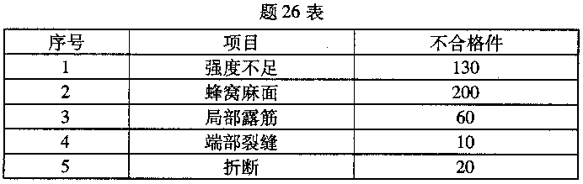
七、论述题(本大题共l小题，共l0分)
请在答题卡上作答。
27．试述施工现场规范场容的要求。

